IZVJEŠĆE S JAVNE RASPRAVE
III. IID PPUO SIKIREVCI

Na temelju članka 96. stavka 3. Zakona o prostornom uređenju i Zaključka načelnika o utvrđivanju prijedloga III. IID PPUO Sikirevci, objavljena je javna rasprava o Prijedlogu III. IID PPUO Sikirevci.

Prijedlog plana je upućen u javnu raspravu. Javna rasprava s javnim uvidom trajala je osam (8) dana u vremenu od 14.06.2021. godine do 21.06.2021. godine.

Prijedlog plana (tekstualni i grafički dio) bio je izložen u prostorijama Općine Sikirevci, ul.Ljudevita Gaja 4/A, 35224 Sikirevci, svakim radnim danom od 8,00 do 14,00 sati.

Tijekom trajanja javne rasprave organizirano je javno izlaganje Prijedloga plana.
Javno izlaganje održano je 16.6.2021. godine u 11:00 sati putem livestream servisa sukladno naputku Ministarstva graditeljstva KLASA:350-01/20-01/116, URBROJ:531-06-01-20-03 od 20. ožujka 2020. godine, a vezano za situaciju uz koronavirus COVID-19. Lifestream servisu bilo je moguće pristupiti koristeći link koji je objavljen na službenim stranicama Općine Sikirevci www.opcina-sikirevci.hr, te je za vrijeme trajanja javnog izlaganja omogućeno sudionicima postavljanje pitanja.
Pisana očitovanja, prijedlozi i primjedbe na Prijedlog plana mogli su se dostaviti u Jedinstveni upravni odjel općine Sikirevci ili putem pošte na adresu: Općina Sikirevci, ul.Ljudevita Gaja 4/A, 35224 Sikirevci ili na adresu elektroničke pošte: opcina.sikirevci@gmail.com najkasnije do 21.06.2021. godine.

Javna rasprava objavljena je 02. lipnja 2021., u dnevnom tisku („Glas Slavonije“), na mrežnim stranicama Ministarstva prostornog uređenja, graditeljstva i državne imovine, na oglasnoj ploči Općine Sikirevci, te na Internet stranici Općine Sikirevci.

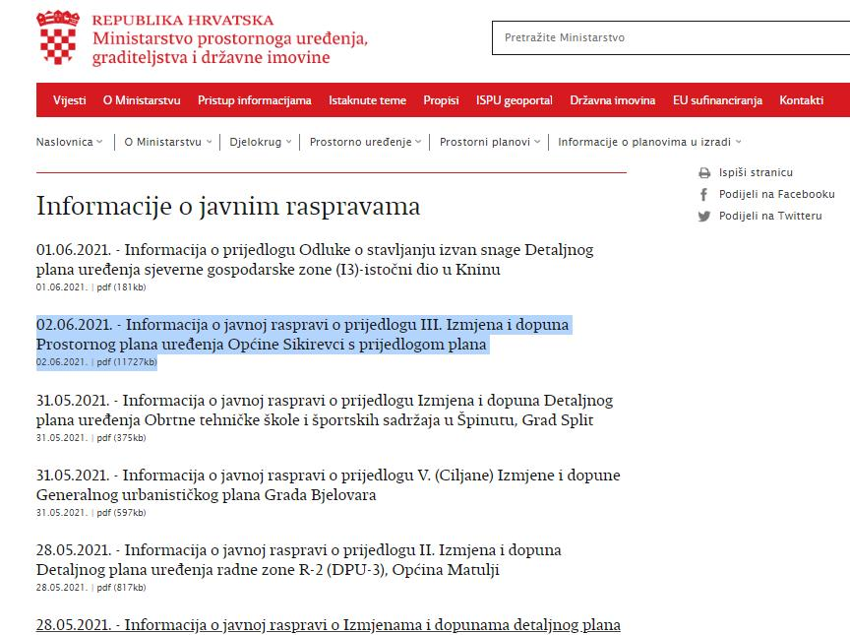

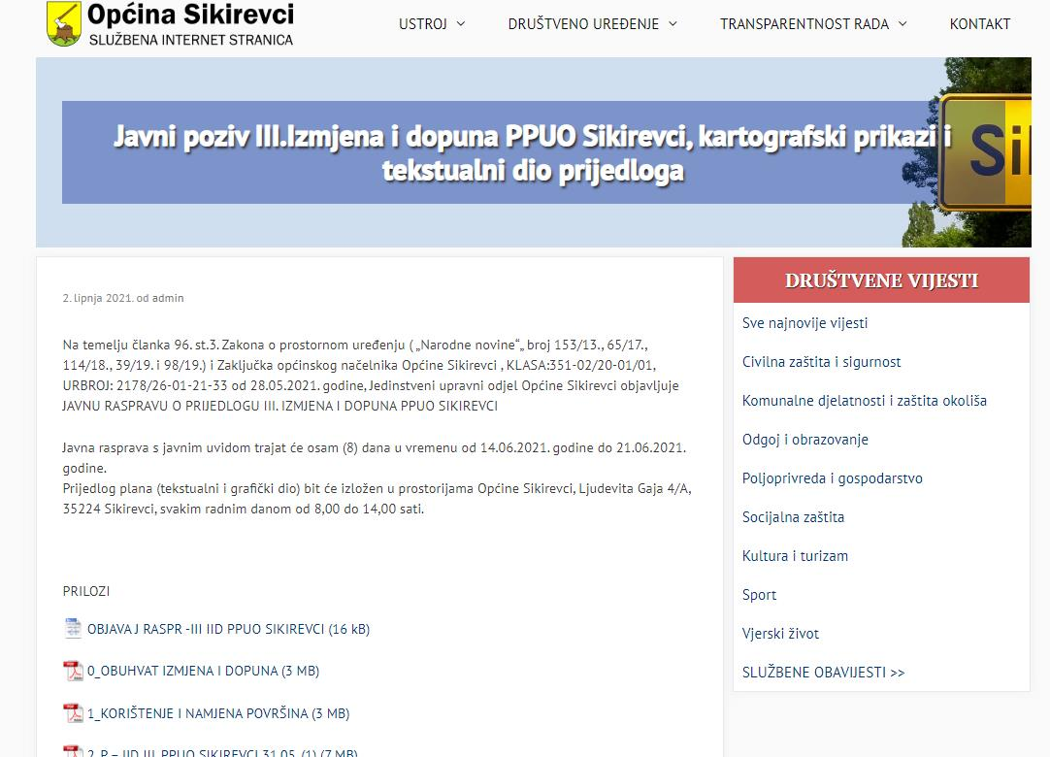

Na javnu raspravu pozvana su posebnom obavijesti o javnoj raspravi javnopravna tijela.

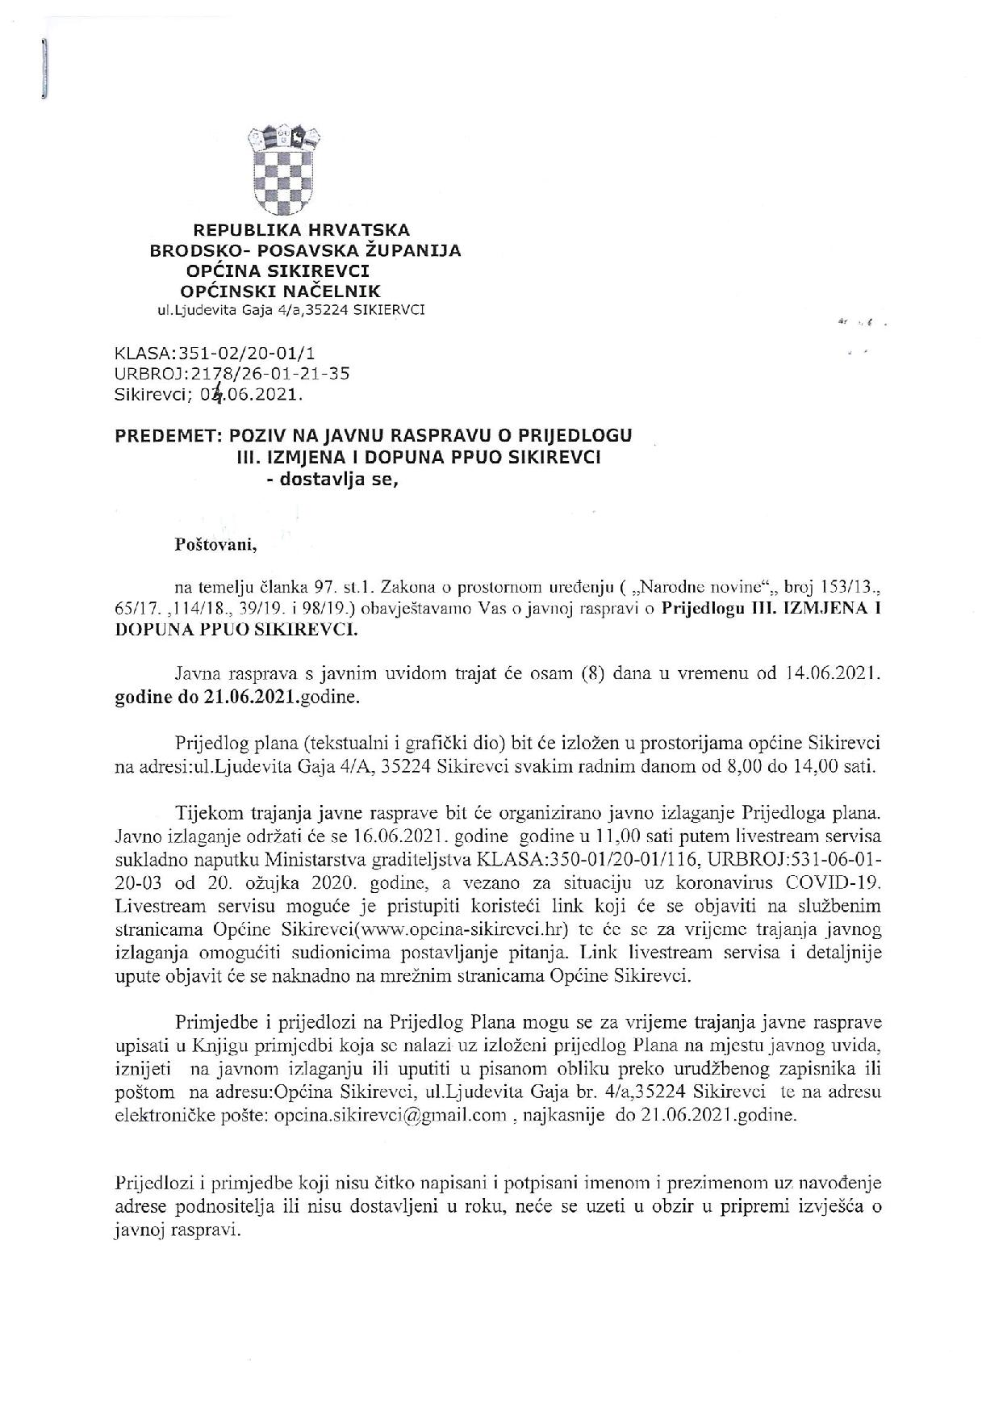

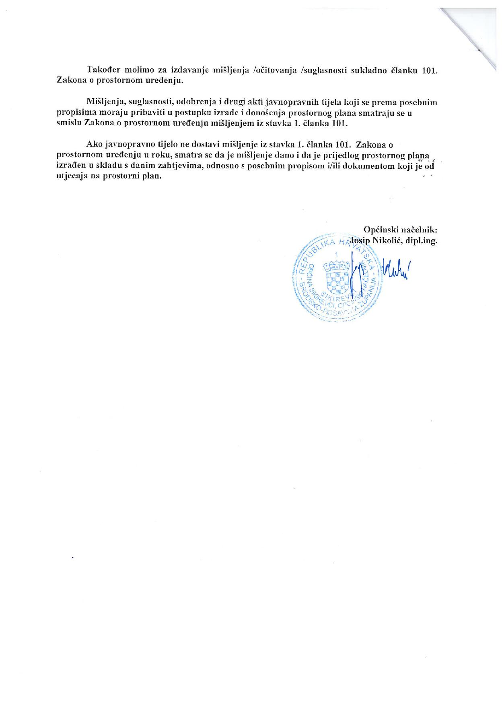

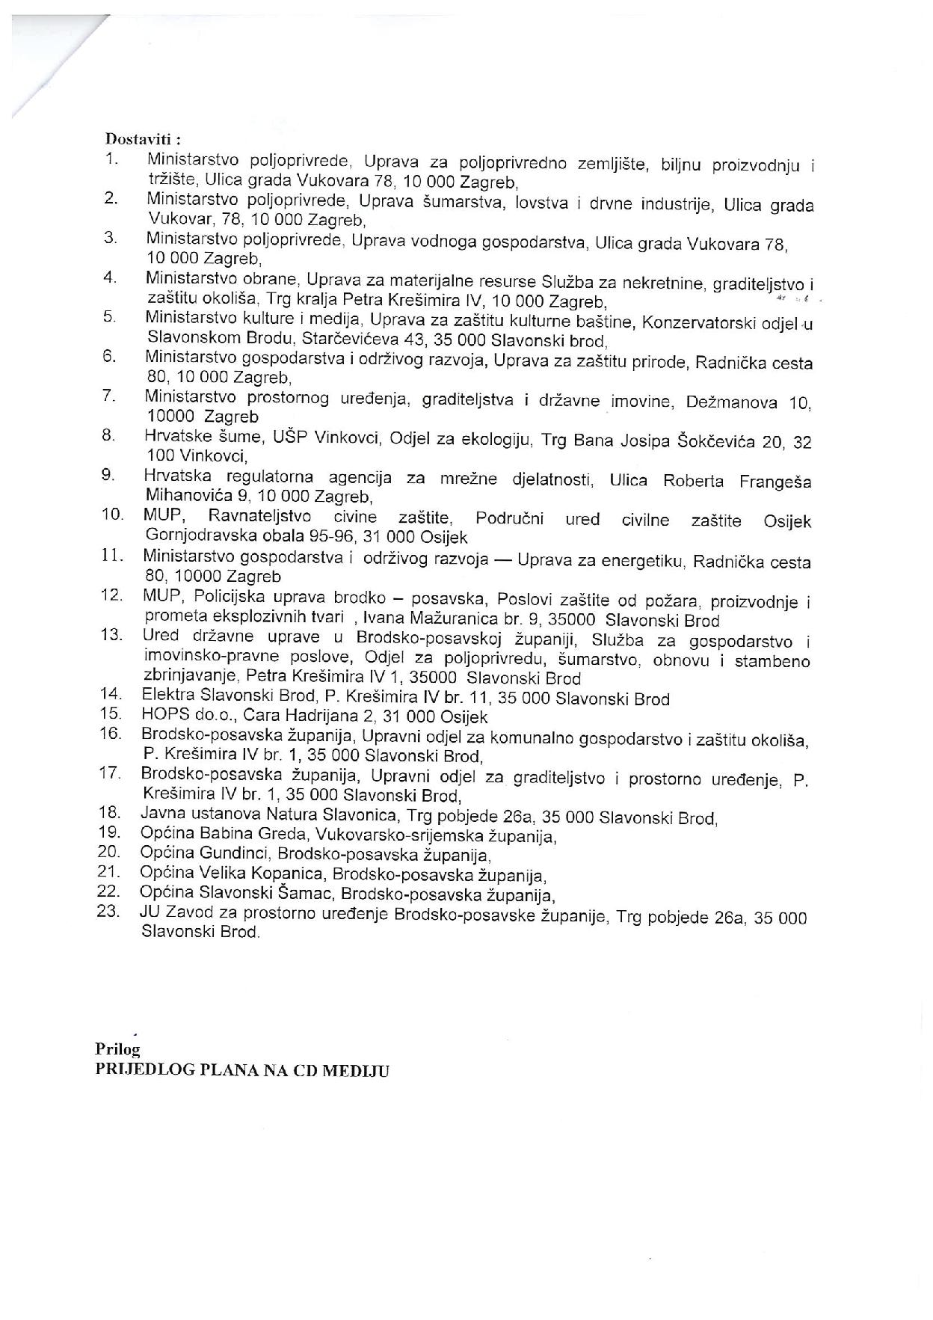

1. POPIS SUDIONIKA U JAVNOJ RASPRAVI ČIJA SU MIŠLJENJA, PRIJEDLOZI I PRIMJEDBE NA PRIJEDLOG PROSTORNOG PLANA PRIHVAĆENI I MIŠLJENJA, PRIJEDLOZI I PRIMJEDBE SUDIONIKA U JAVNOJ RASPRAVI KOJI NISU PRIHVAĆENI ILI SU DJELOMIČNO PRIHVAĆENI S RAZLOZIMA NEPRIHVAĆANJA

U toku javnog uvida primjedbe su iskazala 3 javnopravna tijela – ukupno 4 primjedbe.
Takođe su zaprimljena 4 pozitivna očitovanja / mišljenja na prijedlog plana.
Tri primjedbe se prihvaćaju (primjedbe MUP-a, Ravnateljstva civilne zaštite, Područnog ureda civilne zaštite Osijek, Službe civilne zaštite Slavonski Brod, Odjela inspekcije i Općine Sikirevci ), a jedna primjedba djelomično prihvaća (primjedba HOPS-a).

PREGLED PRISTIGLIH PRIMJEDBI U POSTUPKU JAVNE RASPRAVE I ODGOVORI NA PRIMJEDBE
Red.  Br. | SUDIONICI U  JAVNOJ RASPRAVI | PRIMJEDBA, MIŠLJENJE, SUGESTIJA | ODGOVOR I OBRAZLOŽENJE
DOSTAVLJENE PRIMJEDBE, PRIJEDLOZI I MIŠLJENJA
1. | Općina Babina Greda | Izjava da nema primjedbi na prijedlog plana | POZITIVNO MIŠLJENJE NA PLAN
2. | MUP,  Ravnateljstvo civilne zaštite  Područni ured civilne zaštite Osijek, Služba civilne zaštite Slavonski Brod | Izjava da su zahtjevi za izradu plana prihvaćeni. | POZITIVNO MIŠLJENJE NA PLAN
3. | HOPS | 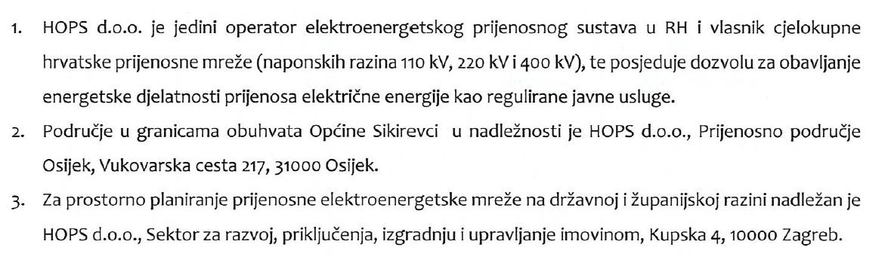  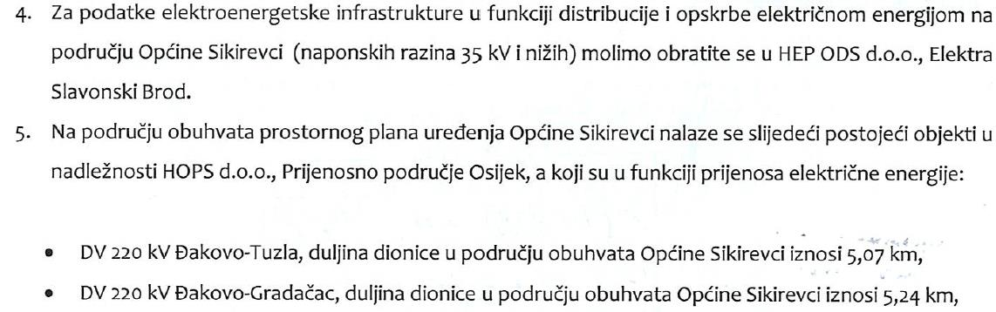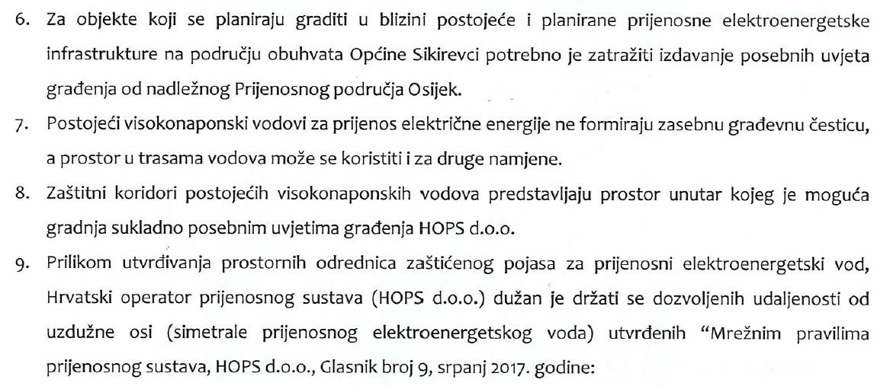  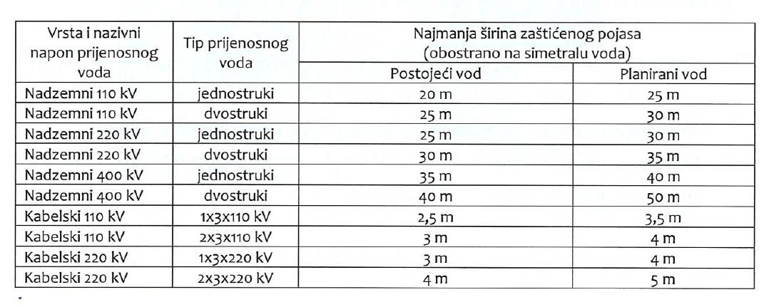 | PRIMJEDBA SE DJELOMIČNO PRIHVAĆA  Hrvatski operator prijenosnog sustava je dostavio očitovanje iz kojeg je razvidno da su na području Općine Sikirevci dva dalekovoda u funkciji prijenosa električne energije:  -DV 220 kV Đakovo –Tuzla  -DV 220 kV Đakovo- Gradačac  Dalekovod DV 220 kV Đakovo- Tuzla prolazi preko planiranog proširenja građevinskog područja pa je iz navedenog očitovanja prihvaćen dio koji se odnosi na širinu zaštitnog koridora navedenog dalekovoda. U važećem PPUO Sikirevci je u članku 16, odredbi za provedbu Plana navedeno da je širina zaštitnog koridora 220 kV dalekovoda 90m ( 45+45 m) .dok je u očitovanju dostavljena tablica svih vrsta prijenosnih vodova s pripadajućim zaštitnim pojasevima iz koje je razvidno da se za navedeni dalekovod utvrđuje zaštitni koridor od 50 m (25+25m).  Iz očitovanja HOPS-a je razvidno kako je unutar navedenog zaštitnog koridora gradnja moguća sukladno posebnim uvjetima građenja HOPS-a. Slijedom navedenog je korigiran stavak 3 točke 5.6.1., članka 16 odredbi za provedbu Plana, te umjesto dosadašnjeg teksta koji glasi  Zaštitni koridor 220 k dalekovoda iznosi 90m (45+45m)“  novi tekst sada glasi:  „Zaštitni koridor za postojeće jednostruke nadzemne dalekovode 220 kV iznosi 50m (25+25m).  Unutar zaštitnog koridora moguća je gradnja sukladno posebnim uvjetima građenja od strane nadležnog javnopravnog tijela.“
4. | MUP, Ravnateljstvo civilne zaštite, Područni ured civilne zaštite Osijek, Služba civilne zaštite Slavonski Brod, Odjel inspekcije | 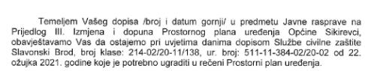 | PRIMJEDBA SE PRIHVAĆA  Traženo je ugrađeno u postojeći članak 27 PPUO Sikitevci, a posebni propisi primjenjuju se i na područje ovih izmjena i dopuna, ali će se , radi nedvojbenog tumačenja, u članak 27, ugraditi i uvjeti navedeni u posebnom zahtjevu.
5. | Ministarstvo obrane, Uprava za materijalne resurse, Sektor za vojnu infrastrukturu i zaštitu okoliša | Izjava da nema primjedbi na prijedlog plana | POZITIVNO MIŠLJENJE NA PLAN
6. | Hrvatske šume | Izjava da nema primjedbi na prijedlog plana | POZITIVNO MIŠLJENJE NA PLAN - zaprimljeno nakon proteka javnog uvida
PRIMJEDBE S JAVNOG IZLAGANJA
Na javnom izlaganju nije bilo primjedbi
UPISOM U KNJIGU PRIMJEDBI
K1. | Josip Nikolić, dipl.ing., Općinski načelnik | U tekstualnom dijelu plana potrebno je ispraviti tehničku pogrešku – u tablicama je površina proširenja građevinskog područja naselja pripojena izgrađenom umjesto neizgrađenom dijelu građevinskog područja | PRIMJEDBA SE PRIHVAĆA
K2 | Josip Nikolić, dipl.ing., Općinski načelnik | U članku 8., točki 5.7.2., radi nedvojbene i jasnije provedbe navesti da se područje za obnovljive izvore energije nalazi unutar zone preventivne zaštite izvorišta / crpilišta prikazanog na kartografskom prikazu 4. UVJETI KORIŠTENJA I ZAŠTITE PROSTORA | PRIMJEDBA SE PRIHVAĆA
2. POPIS SUDIONIKA U JAVNOJ RASPRAVI ČIJA MIŠLJENJA, PRIJEDLOZI I PRIMJEDBE NISU RAZMATRANI IZ RAZLOGA PROPISANIH OVIM ZAKONOM
Sve dostavljene primjedbe su razmotrene.

3. ZAPISNIK S JAVNOG IZLAGANJA I KOPIJA KNJIGE PRIMJEDBI
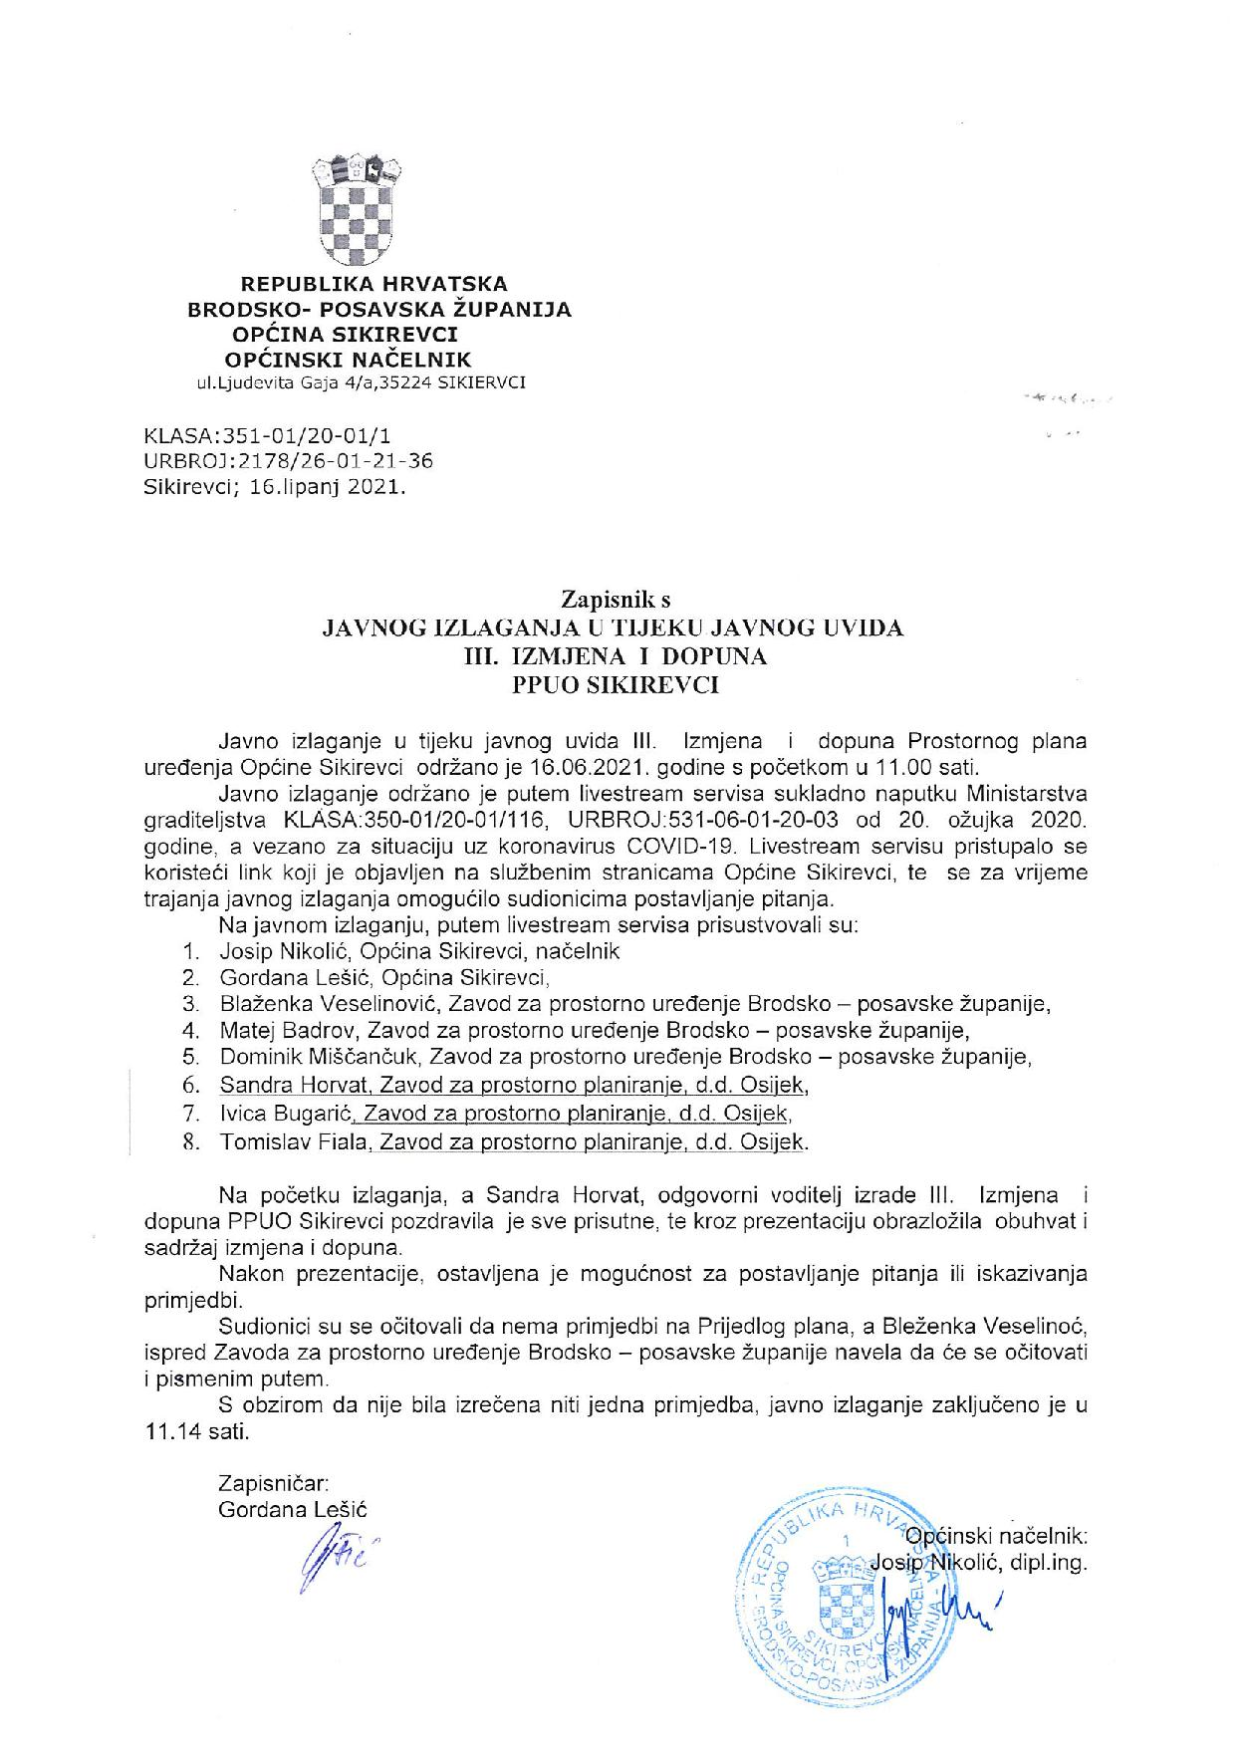

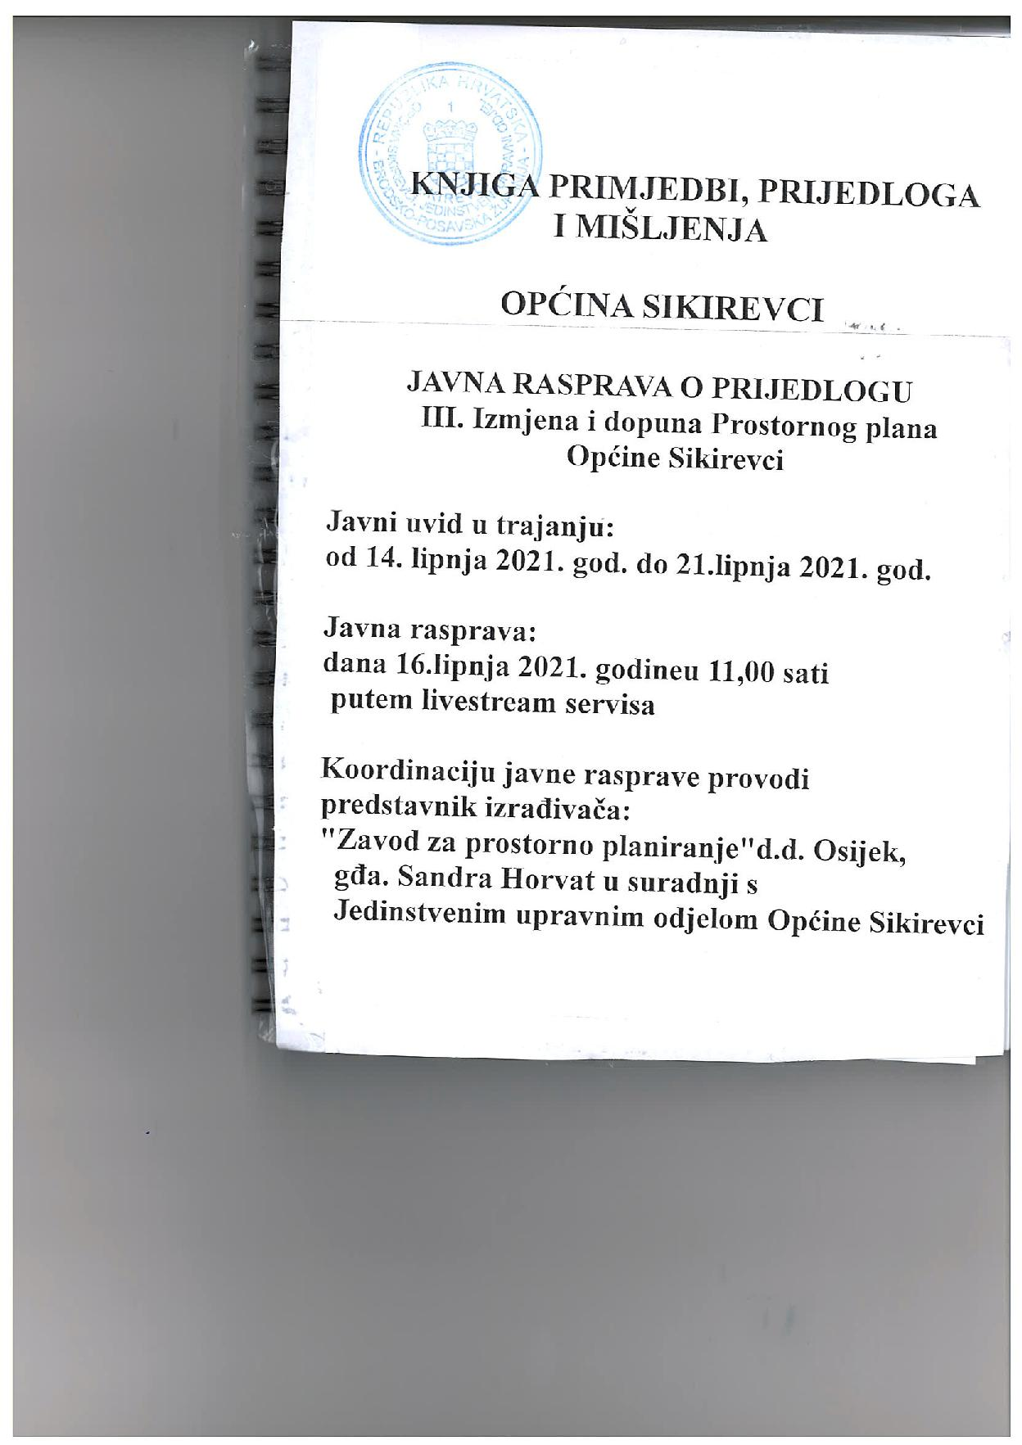
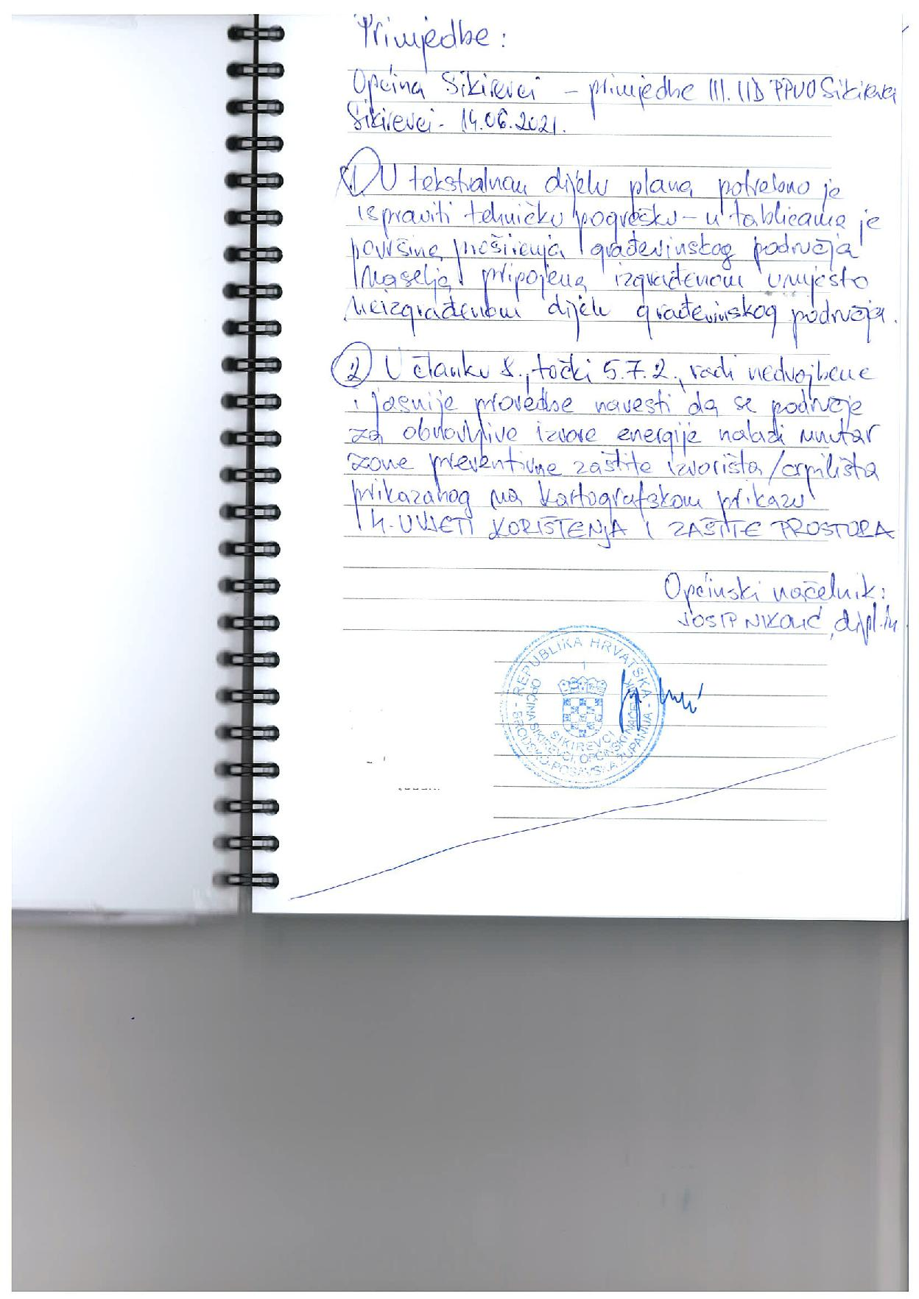
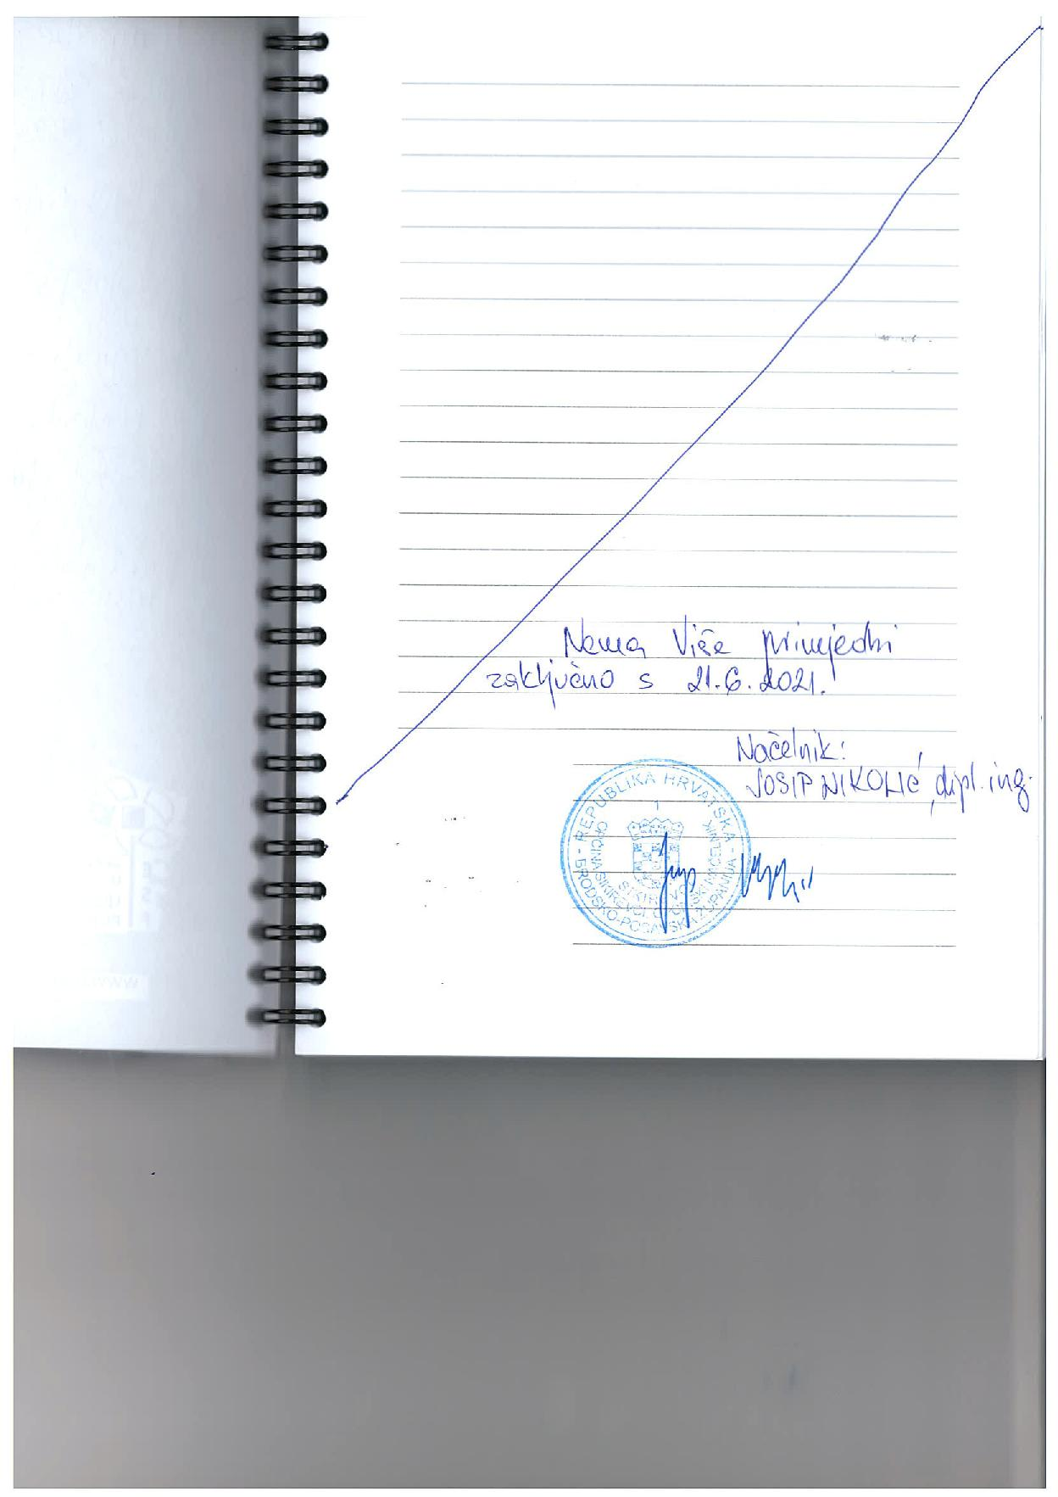

4. MIŠLJENJA, PRIJEDLOZI I PRIMJEDBE NA PRIJEDLOG PROSTORNOG PLANA

- Općina Babina Greda,
- Ministarstvo unutarnjih poslova, Ravnateljstvo civilne zaštite, Područni ured civilne zaštite Osijek, Služba civilne zaštite Slavonski Brod,
- HOPS ,
- MUP, Ravnateljstvo civilne zaštite, Područni ured civilne zaštite Osijek, Služba civilne zaštite Slavonski Brod, Odjel inspekcije,
- Ministarstvo obrane, Uprava za materijalne resurse, Sektor za vojnu infrastrukturu i zaštitu okoliša,
- Hrvatske šume – zaprimljeno nakon proteka javnog uvida

